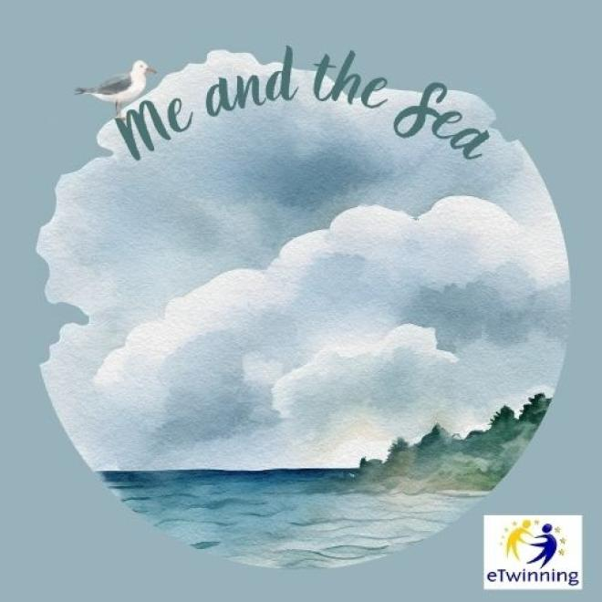
Το σχολείο μας τη φετινή χρονιά συμμετέχει σε ένα Ευρωπαϊκό περιβαλλοντικό πρόγραμμα. Το «Me and the Sea» είναι ένα συναρπαστικό eTwinning πρότζεκτ που προσκαλεί σχολεία σε όλη την Ευρώπη να εξερευνήσουν την ομορφιά, την ποικιλομορφία και τη σημασία των θαλασσών μας. Μέσα από συνεργατικές δραστηριότητες, οι μαθητές θα μάθουν για τις θάλασσες της Ευρώπης, τα οικοσυστήματα τους και τις περιβαλλοντικές προκλήσεις που αντιμετωπίζουν. Αυτό το έργο ενθαρρύνει τη δημιουργικότητα, τις διαπολιτισμικές ανταλλαγές και την περιβαλλοντική συνείδηση, ενώ καλλιεργεί την αγάπη για τον θαλάσσιο κόσμο. Μπορείτε να δείτε τα έργα των μαθητών μας στον ακόλουθο σύνδεσμο: https://padlet.com/dimipb/me-and-the-sea-ea1ybfqpe84li9kr

This year our school participates in a European environmental project. “Me and the Sea” is an exciting eTwinning project that invites schools across Europe to explore the beauty, diversity and importance of our seas. Through collaborative activities, students will learn about the seas of Europe, their ecosystems, and the environmental challenges they face. This project encourages creativity, intercultural exchange and environmental awareness while fostering love for the marine world. You can see our students’ work at:
https://padlet.com/dimipb/me-and-the-sea-ea1ybfqpe84li9kr

